Biologie animale

Chapitre 1 : Les principales étapes évolutives.

Généralités.

Les arthropodes et les vertébrés sont les deux principaux groupes. Les arthropodes sont le plus grand succès évolutif avec plus de 1 500 000 espèces. Les vertébrés comptent eux, 45 000 espèces.

I\ L’évolution des types structuraux.

A\ Les organismes unicellulaires.

Ces organismes appartiennent à l’embranchement des protistes. Chaque organisme est formé d’une seule cellule assurant toutes les fonctions : on est donc en présence de cellules totipotentes. Ce sont des cellules où tous les gènes s’expriment
Le problème de ces cellules concerne tous les processus qui se font par diffusion à travers la membrane (transport et passage de gaz, de nutriments, de déchets, …). Ces cellules sont donc limitées par leur taille.
On assiste parfois au regroupement (à l’association) de protistes sous forme coloniale.
Toutefois, pour un quelconque agrandissement, il y a un besoin de spécialisation des cellules en tissus.

B\ Le règne des métazoaires.

Chez les métazoaires, les cellules se spécialisent pour une fonction donnée en perdant leur totipotence par répression de certains gènes : on a alors un assemblage des cellules en feuillets embryonnaires (ou morphogénétiques).
Les cellules se disposent à la périphérie d’une sphère creuse : la blastula (l’ectoderme).
On a ensuite un doublement des feuillets par invagination en un point de la blastula ; on obtient le second feuillet (interne) : l’ectoderme. Les fonctions vont alors se répartirent entre les deux feuillets :
- L’endoderme assurera les fonctions de nutritions,
- L’ectoderme prendra en charge le rôle de protection et de sensibilité.
La cavité interne (archentéron ou tube digestif) communique avec l’extérieur par le blastopore.

1\ Les diploblastiques (les rayonnés).

Ce stade diploblastique est représenté par les spongiaires, les cnidaires et les cténaires. Leur structure est simple et peut être représentée comme un sac dans un autre sac. Ces organismes auront des sections circulaires. On note la présence d’un axe de symétrie, d’où la symétrie axiale des organismes diploblastiques.
On les appelle aussi les rayonnés à cause des rayons qui passent chacun par un plan de symétrie.

2\ Les triploblastiques (les bilateralia).

Le troisième feuillet se forme entre les deux précédents (par bourgeonnement à partir de l’endoderme). Ce feuillet va permettre la différenciation des organes.
Quand le bourgeonnement n’est qu’un tissu de remplissage, on n’a pas de cavité interne : c’est le cas chez les acœlomates.

a\ Les acœlomates.

Chez les acœlomates, on note l’apparition d’un axe antérieur : structure d’un tube dans un autre tube.
Ici, le dernier feuillet permet l’apparition des muscles qui se traduit par une locomotion autonome et une concentration des organes sensoriels à l’avant. Ce feuillet a donc permis la céphalisation.
On a une symétrie bilatérale de l’organisme.

b\ Les cœlomates.

Le mésoderme ne forme pas de tissu de remplissage mais il se creuse. La nouvelle paroi externe qui va se coller à l’ectoderme sera appelée la somatopleure (elle formera le tégument de la peau).
La partie de cette paroi qui se colle à l’endoderme forme la splanchnopleure.
La symétrie est toujours bilatérale avec un tube dans un tube.
A partir de là, on a deux grandes lignées évolutives distinctes : les protostomiens et les deutérostomiens.

α\ Les protostomiens (les hyponeuriens).

Chez ces individus, le blastopore va donner la bouche. L’anus sera percé ultérieurement à l’opposé du blastopore. Le mésoderme se forme par schizocælie, par fragmentation de la cavité. Autour de chaque masse se forme un métamère : c’est la métamérisation.
Chez les annélides, les métamères sont identiques entre eux et possèdent chacun, tous les organes.
Le partage du corps en régions fonctionnelles se fait par concentration des métamères pour assurer une unique fonction. On obtient alors trois tagmes :
- La tête. Elle a un rôle sensoriel.
- Le thorax. Il a une fonction locomotrice.
- L’abdomen. Il a un rôle viscéral.
Le système nerveux est toujours ventral : ce sont des hyponeuriens.

β\ Les deutérostomiens.

Chez eux, la bouche est secondaire. Le blastopore donnera l’anus
L’embranchement des échinodermes (épithélioneuriens). Ils sont restés marins mais ne supportent pas de modification de salinité. La symétrie bilatérale disparaît pour donner une symétrie radiale rayonnée. Il n’y a pas de céphalisation et leur système nerveux est associé au tégument : ils sont épithélioneuriens.

Le phylum des cordés.
Les cordés sont caractérisés par un axe de soutien : la corde. Elle est formée par un empilement de cellules turgescentes (augmentation de la pression hydraulique). Le mésoderme est à l’origine de sa formation.
Les cordés sont des organismes qui se mettent à respirer avec le tube digestif au niveau du pharynx : ils ont une structure pharyngotrème (avec des fentes branchiales).
Le système nerveux devient dorsal : ce sont des épineuriens.
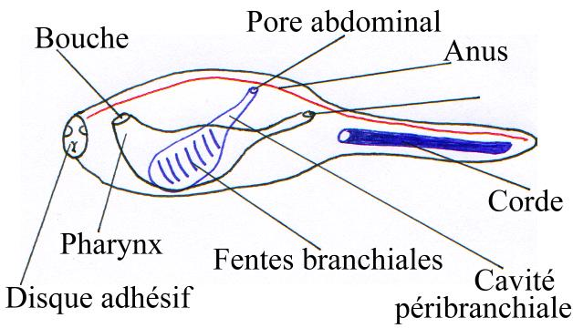
-Les urocordés. Ce sont des organismes marins. L’œuf donne une larve en forme de têtard.
L’eau rentre par la bouche, le pharynx est muni de glandes à mucus qui agglutinent les particules qui les rencontrent. Ces précipités sont conduits par des cils vers l’intestin puis vers l’anus.
Ils sont microphages à nutrition mucocilaire. L’eau passe par les fentes branchiales puis ressort.
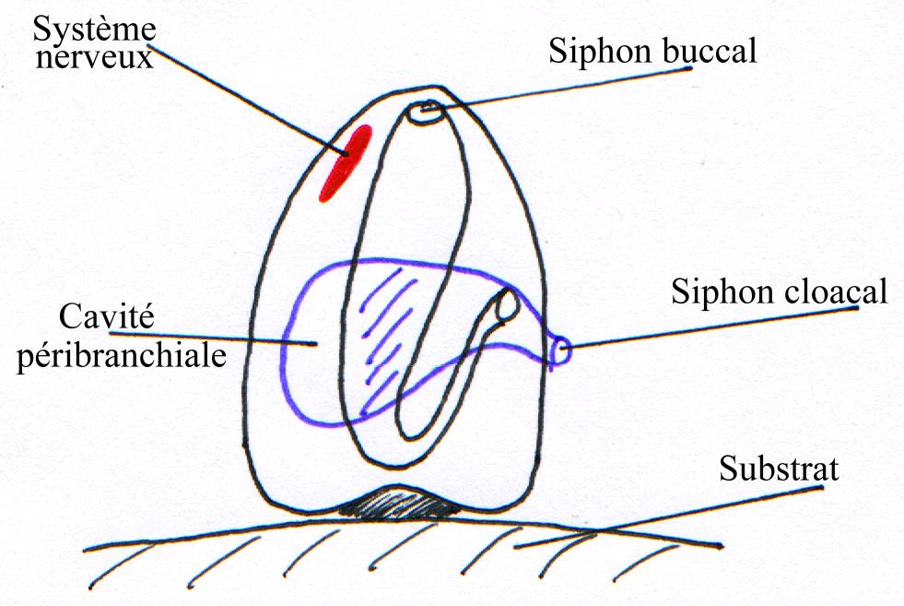
La larve nage puis se fixe par un disque adhésif. La queue va se nécroser et disparaître (tout comme la corde). On assiste au phénomène de rotation du tube digestif qui amène la bouche vers le haut (siphon buccal).

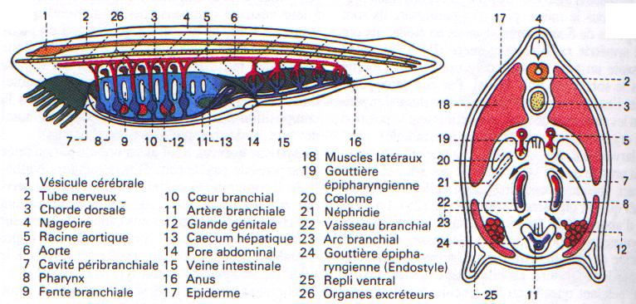
-Les céphalocordés (exemple : amphioxus).
La corde est sur tout le long du corps, le système nerveux est creux et le système excréteur est métamérisé (90 néphridies) tout comme les gonades.

-Les vertébrés. Leur système nerveux et la corde (notocorde) sont dorsaux. Cette dernière ne subsiste chez l’adulte que chez les esturgeons, les cœlacanthes et les lamproies. On observe une structure à fentes branchiales qui persiste chez les poissons et qui apparaît pour ensuite disparaître chez tous les autres embryons.

II\ Origine des vertébrés.

Il n’existe aucune espèce fossile entre le premier vertébré connu et un autre groupe animal, d’où un raisonnement déductif avec les structures homologues.
Le vertébré le plus primitif vivant actuellement est l’ammocète (c’est la larve des lamproies, marins et sans mâchoires).
Exemple avec la lamproie marine : c’est une espèce qui vit en mer et qui se reproduit dans les rivières. Les œufs donnent les larves qui sont complètement différentes des adultes. Ces larves se fixent dans les sédiments des rivières. Leur bouche est en forme de fer à cheval.
La lamproie marine est microphage pharyngotrème, sa nutrition est microcilière. La corde est présente et persiste à l’état adulte.

Les procordés et les vertébrés sont deux groupes frères (sister group en anglais). Le plus vieux procordé connu est la Pikaïa (- 530 millions d’années).

III\ Chronologie de cette évolution.

Ediacara est une colline d’Australie à l’ouest d’Adélaïde qui possède des grès de 640 millions d’années qui renferment essentiellement des rayonnés. La faune est diversifiée et élaborée.
Les métazoaires sont apparus il y a 700 millions d’années.
A Burgess Pas (au Canada, en Colombie britannique), on trouve des schistes qui contiennent une faune fossilisée par un glissement de terrain, il y a 530 millions d’années. Tous les groupes présents dans ces schistes sont connus.
➔ C’est l’explosion cambrienne.

